适合英特尔®未来教育网络核心课程助学导师的21课堂网站指南

本文档中建立博客站点的步骤和建议适合博客站点www.21classes.com*，可用于英特尔®未来教育网络核心课程或个人课堂。21 classes提供了博客门户——一个链接博客账号的社区，而不是像绝大多数站点一样，无法链接个人的博客账号。每一个博客门户包含了两层：第一层是班级主页，用户可以登录，很容易进入社区中的其他博客（仅限他们社区），并能与管理员（助学者）一起参与到社区博客中，管理员也是作者。像班级新闻、作业、友情链接等其他信息位于主页的左面或右面的导航栏中。第二层是所有用户个人博客，从主页上的下拉菜单可以很方便的进入。当用户注册到该站点，将自动获得一个博客空间。参与者可以利用自己的时间选择发展与探究自己的个人博客。
21 classes 是专为教育者而设计的。对于博客内容如何发布、外界联系/可获取的数量都能按自己的意愿或多或少。21 classes 给予教师完全控制学生帐户的安全设置权限。

- 需要了解其他问题，请访问21 classes 的常见问题：www.21classes.com/shop/support*

注册博客门户
- 访问：www.21classes.com
- 点击免费注册！
- 输入你的电子邮件地址。
- 输入博客社区的名字。名字将成为博客门户的URL的一部分，比如essentials-smith或intelteach-oakschool，相应的，他们的URL将是essentials-smith.21classes.com 和intelteach-oakschool.21classes.com。
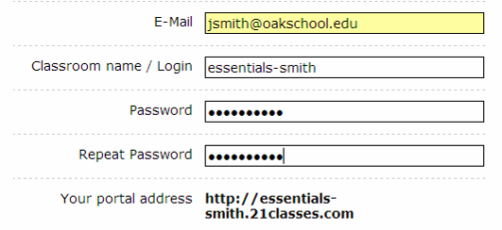
班级名字/将构成URL (或门户地址).
- 输入密码并确认。
- 记下你的门户地址。
- 输入剩余信息。
- 阅读服务条款，并点击同意该条款选中标记。
- 点击继续.
- 浏览你的帐户信息然后点击建立我的门户，在未定位到你的博客门户前不要点击任何链接或关闭该窗口。
设置门户参数

- 点击右手边的所有功能链接。
点击 All Features.
- 向下滚动滚动条并点击博客目录。
- 点击在门户显示成员列表选中标记。这样，将很方便从博客门户主页访问成员博客。
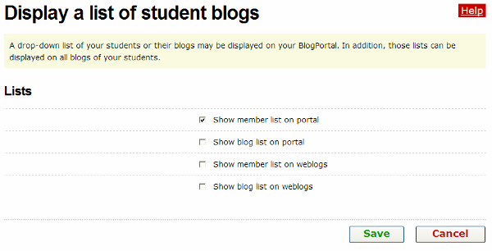
Click to place a checkmark at Show member list on portal.
- 点击保存。
- 21 classes的博客门户默认在社区博客的主页门户上显示最近登陆的前10个博客。就英特尔未来教育网络核心课程而言，你可以不需要该功能。相反，你可以利用主页指导教师们进入社区博客。如果你不想让其他博客的“最新发帖”出现在门户首页，请完成下列步骤。
  - 鼠标指向教室主页,然后点击分类
  - 进入分类主页，点击编辑分类。
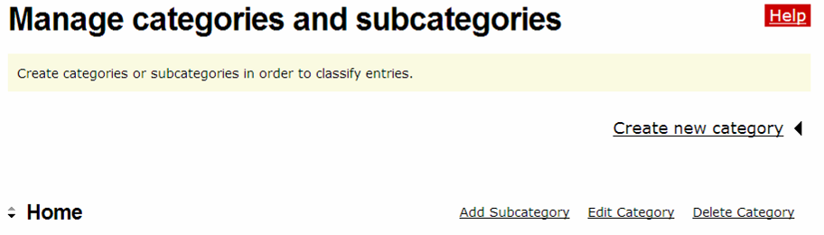
Click Edit Category.
  - 在输入设置中，点击向下箭头，然后选择显示全部。
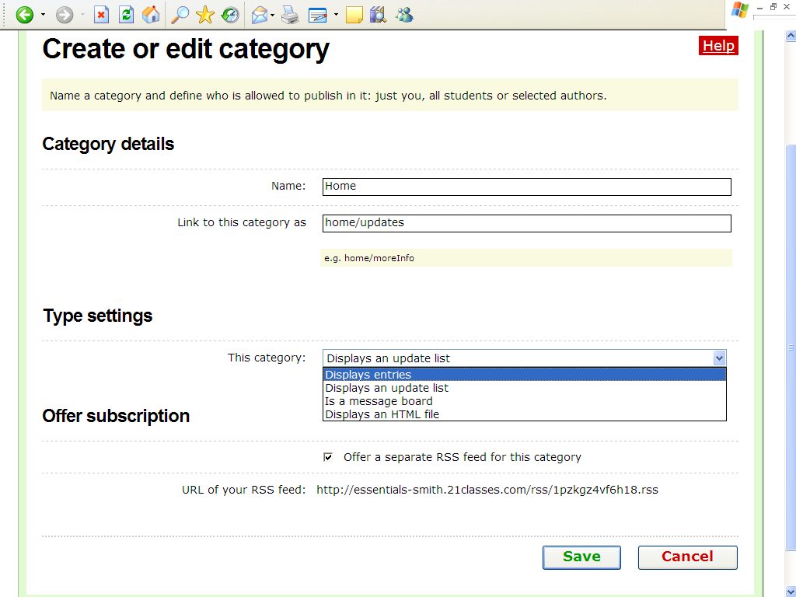
Select Displays entries.

  - 点击保存。

编辑主页信息
- 鼠标指向班级主页，然后点击欢迎文本/信息。
- 删除预设文字，然后写上你自己的内容。可以在资源标签>准备课程链接下的建立博客文档中找到介绍性范例。
- 要插入一张图片，请点击插入/编辑图像按钮。
- 点击浏览找到要上传的图像，然后点击打开。
- 点击上传图像。
- 如果需要的话请编辑标签外观中的设置编辑图像的大小或外观。
- 点击插入。
- 点击保存。

在社区博客中添加文章
- 要在社区博客上添加文章，鼠标指向班级主页，然后点击新文章。参考资源标签>交流管理链接下的课程社区博客提示文档中找到范例文本。
- 输入标题和文字。文章将自动链接到主页上，然后，所有的文章都按新旧顺序进行排列呈现。
- 在主页上呈现文章分类栏，这样在主页上你就能看到博文了。
- 如果你希望课程外的其他人能看到所有文章和评论，请保持默认的公开设置。如果你只希望你的参与者看到这个博客，改变这个设置为仅成员可见。
- 保持默认设置以便所有的成员都能进行评论。
- 点击发表。当指导参与者进入该课程时，他们就能看到博客社区主页上的帖子，并能进行回复。

自定义社区博客的侧边导航栏（可选）
你可以自定义右边导航栏，并增加链接和其他的类别。
- 要增加分类：
- 鼠标指向班级主页，然后点击分类。
- 点击创建新分类，并输入恰当的类别标题（比如技术贴士集锦，讨论之外等等）
- 在输入设置下，点击向下箭头然后选择显示全部。
- 点击保存。
- 要增加链接：
- 鼠标指向班级主页，然后点击链接/博客链接。
- 点击新增链接。
- 输入链接标题。
- 输入或粘贴站点的URL。
- 点击保存。
- 如果你想要在一个类别下显示几个链接，点击新增列表。
- 输入列表标题（比如基于项目的学习，英特尔站点等），然后点击保存。
- 现在你就可以通过简单点击新增链接向列表中增加新链接了。
- 要上传文件：
- 鼠标指向班级主页，然后点击管理图像和文件。
- 在 “你还没有上传任何文件，点击这里上传计算机本地的文件。”信息中点击点击这里字样。
- 点击浏览找到你想要上传的文件。然后点击打开。
- 点击上传。
- 一旦文件上传后，你就返回到管理图像和文件页面。点击上传文件的链接，复制URL。
- 在撰写博客文章或编辑博客主页时，如果你想要链接这个文件，点击html编辑器上的按钮。
- 复制URL到链接URL框中，然后输入标题。
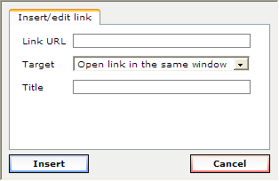
- 点击插入。

创建帐户
有三种方式可以增加博客门户用户：
- 你自己直接为他们注册，
- 邀请用户通过电子邮件方式创建他们自己的账号，和/或
- 在博客门户主页上提供一个链接，允许用户从这里进行注册
对于网络核心课程，你可以直接为他们注册，如果在课堂上有剩余的几分钟时间也可以让他们自己注册。

直接增加用户帐号
最简单的创建用户帐号的方式是直接创建。一旦他们的账号建立后他们可以编辑自己的信息和设置。另外，甚至作为门户管理员的你，你可能希望有一个个人博客。如果真如此，用新的登陆账号和个人电子邮件创建一个个人账号。
- 鼠标指向学生帐号，然后点击管理和增加学生账号。
- 点击创建账号。
- 使用下拉框输入你需要创建的账号数目。
注意：不要选择高于你实际需要的账号数目。如果有剩余账号空间，你会收到一条提示错误的信息。
- 如果你想要通过电子邮件告诉用户帐户信息，勾选通过电子邮件发送登陆数据选择框。如果你的用户是学生，你可能不需要发送电子邮件。
- 输入每一位用户的用户名、密码以及电子邮件，对于用户名和密码都采用标准的方式，即名的首字母+姓或名+姓的首字母（如：jsmith or johns）
注意：如果你没有勾选通过电子邮件发送登陆数据选择框，电子邮件地址是选填的。
- 点击保存。

邀请用户注册帐号
你可以通过自动电子邮件邀请用户注册帐号，或允许用户直接访问博客门户直接创建帐号。
- 鼠标移向学生帐号，然后点击管理和添加帐号。
- 点击邀请成员。
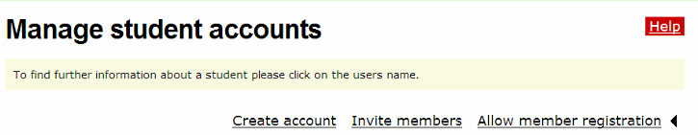
- 如果需要邀请更多的成员，请选中输入更多的电子邮件地址选择框。
- 在邀请的附加文本框中输入信息，以便接受者知道为什么被邀请以及谁在邀请。
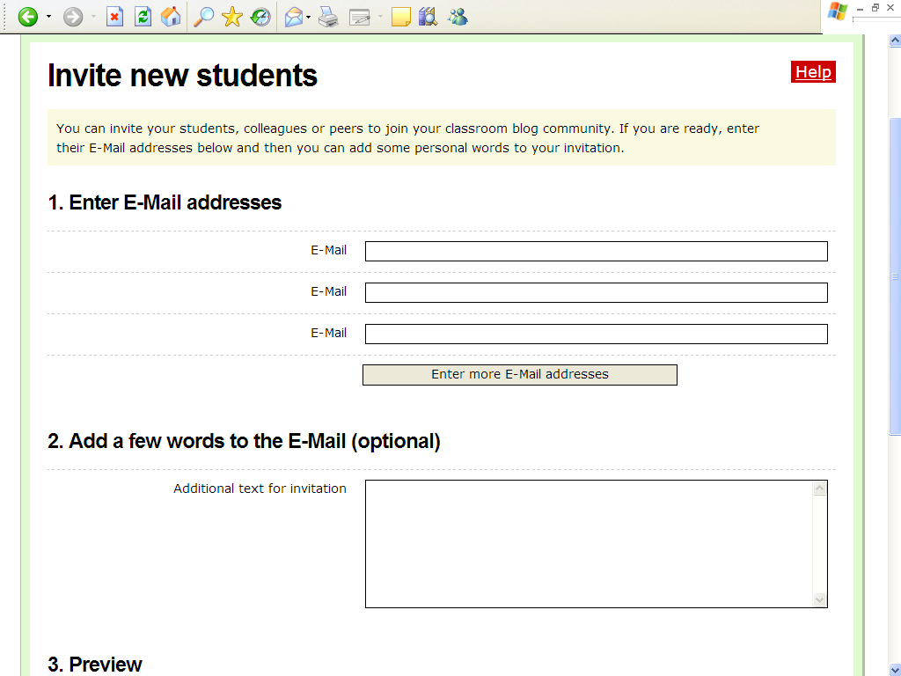
- 预览博客邀请信，然后点击发送。

允许用户从博客门户主页注册
你可以通过自动电子邮件邀请用户注册帐号，或允许用户直接访问博客门户直接创建帐号。
- 鼠标移向学生帐号，然后点击管理和添加帐号。
- 点击允许成员注册。
- 选中为成员自己注册提供链接输入框。
- 在确认设置下，选择需要的设置：
  - 通过选择点击电子邮件中的链接进行注册，你可以禁止试图从博客门户访问的恶意用户。然而，如果在培训中你希望用户较快的进行注册，这个选项会使得注册过程变得很慢，特别是在用户无法进入电子邮件的时候。
  - 通过选择注册需要教师确认选项，你必须批准需要成为成员的新用户。然而，如果在培训中你希望用户较快的进行注册，这个选项会使得注册过程变得很慢，但是，如果你允许用户直接从博客门户主页进行注册，这个选项将使你拥有最大的控制权。
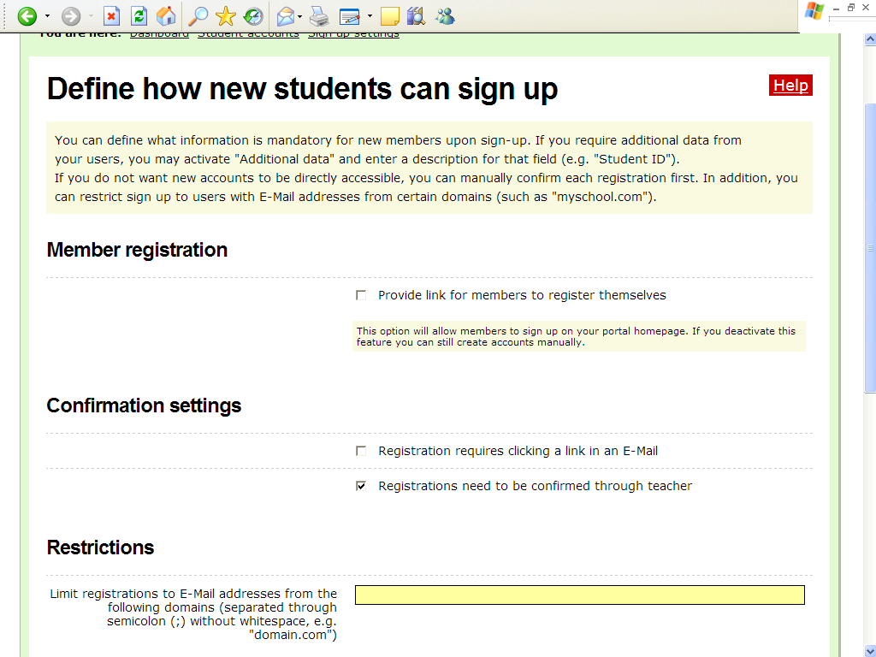
- 另外一种不需要额外确认步骤的控制方式是只允许有确定电子邮件地址的用户进行注册。这种限制方式只有在所有用户都有同一域名的电子邮件（比如，oakschool.k12.ca.us or oakschoolacademy.edu）或几个域名的电子邮件情况下使用。
- 勾选你希望申请者提供信息的选择框，这样你可以通过这些信息批准他们，或知道那些人已经申请了，这些信息包括：名，姓，地址，城市，州，邮编，国家和/或其他数据。
- 点击保存。

为网络核心课程建立用户帐号设置
- 鼠标移向学生帐号，然后点击学生博客设置。
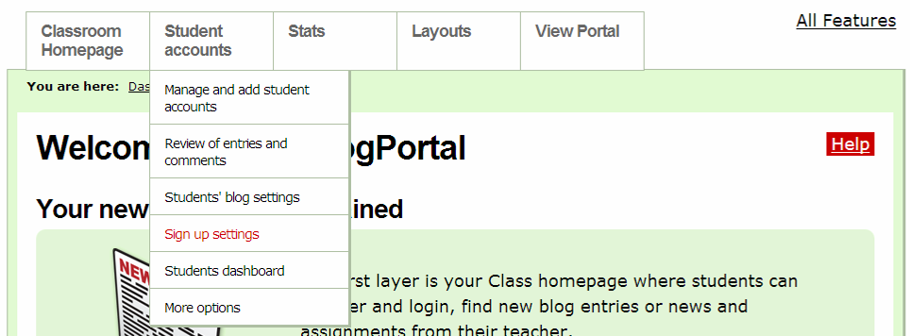
- 在网络核心课程中使用时，你或许希望保持学生交互部分的默认设置。
- 保持未选择：新的文章需要在发布前由教师审核。
- 保持未选择：博客中所有的新评论都需要由教师批准。
- 保持选择：激活电子邮件功能。
- 就网络核心课程使用而言，你可能希望通过新博客的默认博客设置部分选择保持默认设置。
- 你可能希望通过新博客的默认博客设置部分选择保持默认设置。
- 在文章访问控制部分，选择所有英特网用户选项，访问你博客门户的任何人都能查看博客文章（但是，你的用户能选择保持它们博客文章的私密性或仅对门户用户开放）或选择仅成员可见选项。
- 在评论部分，选择所有英特网用户选项，访问你博客门户的任何人都能对博客进行评论（但是，你的用户能选择保持它们博客文章的私密性或仅对门户用户开放）或选择仅成员可以评论博客。
- 选择成员可以修改自己博客的访问控制和评论设置。
- 点击保存。
- 如果你希望在参与教师登陆他们博客时看到欢迎消息，请编辑预设信息：
- 鼠标移向学生帐号，然后点击学生控制面板。
- 输入你自己的内容或像下面的建议文本：登陆你的控制面板，该控制面板能管理你的博客。这个博客站点可以作为你反思活动、技能和方法的日志，这些反思都是在课程每个模块所强调的。感觉浏览和查看博客帐号中的所有功能都很自在。
- 点击保存。

为你的博客社区设置其他的编辑者
如果你有合作助学教师，你可能希望他能用自己的名字发布博客文章——而不仅仅是评论。
- 鼠标指向学生帐号，然后点击更多选项。
- 点击管理本门户的合著者。
- 接下来在管理门户的编辑者中，点击邀请编辑者。
- 输入合著者名字。
- 点击保存。现在你们俩都可以在所有类别中发布博客文章了。

为K12课堂建立用户帐号设置
浏览下面的建议，根据你学校或地区的可接受实用条款和自己学生的需要，更改默认设置。决定你需要类别学生交互、界定可用功能、默认博客设置、文章控制访问、评论和用户内容权限中的那些选项。仔细考虑你是希望学生的博客在英特网上公开还是仅对博客社区的人开放。相同的，考虑评论功能开放给所有访问本站点的人还是仅对博客社区中的人开放。建议设置如下。
- 鼠标指向学生帐号，然后点击学生博客设置。
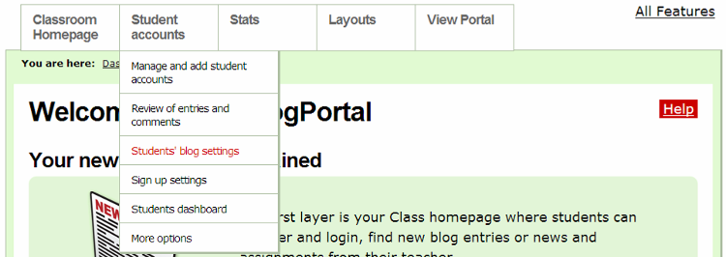
- 根据学生的年龄、建立的课堂信任水平和学生对适当使用的理解，在学生交互部分做出选择。要获得最高的控制水平，选择如下：
  - 点击勾选选择框：新文章在发布前需要教师审核。
  - 点击勾选选择框：博客中所有的新评论都需教师批准。
  - 点击取消选择框：激活电子邮件功能。
- 浏览界定可用功能部分的设置。你可能希望在所有成员的活动报告旁放置一个选择框，以便向你发布学生活动报告。
- 你或许希望在新博客的默认博客设置部分保持默认设置。
- 在文章访问控制部分，选择仅成员可见选项允许成员查看博客。
- 在评论部分，选择仅成员可见允许成员对博客发表评论。
- 决定你希望学生们保持它们的博客公开或隐私。如果你不希望他们拥有该选项，点击清除成员可以修改自己博客的访问控制和评论设置选择。
- 点击保存。
- 鼠标指向学生帐号，然后点击学生控制面板。
- 编辑欢迎辞，这样学生们在登陆他们博客时可以看到。你可以在此写上其他要求他们遵循的建议或期望。
- 点击保存。

